Торговые отношения между ЕС и его главными экономическими партнерами: США, Китай и Россия
Сегодня каждая страна уделяет особое внимание развитию своей внешней торговле, поддержанию добрососедских отношений со своими ключевыми партнерами. Все это обусловлено в первую очередь теми положительными эффектами для экономики, которые получает государство, а именно: преодолевается ограниченность национальной базы ресурсов и узость внутреннего рынка; интенсифицируется воспроизводственный процесс в национальных хозяйствах: создается возможность организации массового производства, повышается степень загрузки оборудования, возрастает эффективность внедрения новых техники и технологий; увеличиваются возможности накопления, индустриализации, повышение темпов экономического роста, рационализации использования природных ресурсов и рабочей силы, что в конечном счете способствует росту производительности труда и доходов; на базе увеличения экспорта в стране создаются новые рабочие места; повышается уровень международной специализации страны[1]
Процесс интеграции в мировое экономическое сообщество охватывает практически все сферы деятельности государства, а по таким показателям, как внешнеторговый оборот, объем экспорта, импорта, сальдо торгового баланса, структура товарооборота, можно оценить степень вовлеченности того или иного государства в международную торговлю.
Внешнюю торговлю, равно как и международную, характеризуют три важнейшие характеристики: товарооборот (общий объем экспорта и импорта), товарная и географическая структура. Так, по структуре товарооборота страны можно определить ее специализацию, сформировавшуюся в результате международного разделения труда, а сальдо торгового баланса покажет, является ли она мировым «Поставщиком» (превышение объема экспорта над импортом) как например Китай, или «Покупателем» (превышение объема импорта над экспортом) как например США, и от покупки/продажи каких товаров зависит экономика страны.
В этой связи такие процессы интереснее рассматривать в динамике, т.к. можно выявить направление тренда и его изменения, а колебания и «скачки движения» связать теми событиями, которые проходили в мире или в экономике страны.

В данной статье будет рассмотрено развитие торговых отношений между ЕС и его главными партнерами: Китаем, Россией и США за период с 1986 по 2009 гг. Необходимо отметить, что Китай и Россия, в отличие от США, не всегда входили в тройку крупнейших торговых партнеров Евросоюза, а постепенно набирали обороты и стали занимать свои лидирующие позиции лишь с 2003 г. и 2005 г. соответственно.
Соответственно географическая структура будет ограничиваться рамками Европейского Союза, США, Китая и России. Для товарной структуры была использована Международная стандартная торговая классификация ООН (SITC), которая имеет 5 уровней иерархической структуры кодирования и сопоставима по всему миру. Итак, по результатам прошедшего года (2009) главными торговыми партнерами ЕС стали США, Китай, и Россия на долю которых приходилось 14,1%; 8,6% и 17,3% соответственно (см. рис. 1). В итоге на главных торговых партнеров приходится 40% всей внешней торговли ЕС.

Рис. 1 Товарооборот между ЕС и основными партнерами, 2009 г.
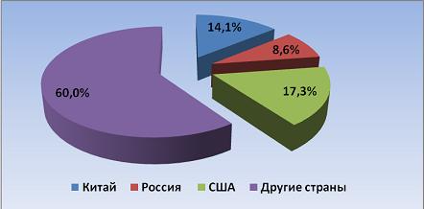

Как видно из, В 1986 г. доля Китая во внешней торговле ЕС составляла не больше 1,6%, что было самым низким показателем за весь рассматриваемый период. Примечательно, что с 90-х годов в товарообороте между Евросоюзом и Китаем наблюдается стабильная тенденция роста, которая сохраняется вплоть до 2009 г. (см. Таблица 1, Приложение). Это напрямую связано с политикой правительства Китая, которая была провозглашена в 1992 г. как построение социалистической рыночной экономической системы с учетом китайской специфики. Причем, несмотря на довольно сложную конъюнктуру рынка 2008-2009 гг., Китай смог удержать свои позиции лишь с небольшой потерей по сравнению с показателями России и США (снизились на 9% у Китая, на 17% у США и на 35% у России). Причем, если в абсолютных величинах произошло снижение товарооборота почти на 30 млрд. евро, то в относительных величинах доля Китая во внешней торговле ЕС увеличилась на 2,7% по сравнению с прошлым годом и достигла самой высокой отметки в 14,1 %. Такое искажение обусловлено падением совокупного товарооборота Европейского Союза.
Китай[1]
На рис. 2 представлена динамика торговых отношений Китая и ЕС по всем видам товаров. Практически за весь рассматриваемый период торговый баланс ЕС с Китаем был отрицательным за счет значительного превышения китайского импорта над экспортом стран Евросоюза. Как уже было отмечено ранее, эта тенденция только набирает обороты при незначительном снижении уровня товарооборота в 2009 г.
Из рис. 2 очевидно, что начиная с 1997 г. и по настоящее время объем экспорта из Китая в ЕС стабильно растет с незначительными отклонениями. Для сравнения, экспорт из Евросоюза хотя и имеет тенденцию роста, но по своим показателям уступает китайскому импорту в более, чем 3 раза.
На рис. 3 представлена товарная структура внешней торговли, где можно выделить несколько интересных тенденций. Лидирующую позицию в структуре внешней торговли Китая с ЕС занимала категория «Машины и Оборудование» (SITC 7), что довольно просто объясняется их более конкурентоспособной стоимостью. Второе место занимает категория «Другие произведенные продукты» (SITC 6+8). Очевидно, что Китай стал больше экспортировать химикатов, что связано с развитием его химической промышленности (в 2008 г. прирост составил 20%). Также стабильный рост наблюдается и в категории «Сырье».
Можно также отметить, что Китай поставляет больше оборудования в страны Евросоюза, чем США. Как видно из рис.4, переломными годами стали 2003-2005. В 2003г. автопром КНР отметил свое пятидесятилетие и установил новый рекорд, выпустив 4,44 млн. автомобилей. Стремительное развитие автомобилестроения позволило добиться значительных результатов: из небольшой отрасли машиностроительного комплекса оно превратилось в базовую отрасль экономики Китая. А по итогам 2003 года Китай занял 4 место в мире среди стран – крупнейших автопроизводителей (после США, Японии и Германии)[2].
Стремительному развитию китайской промышленности и машиностроительного комплекса в первую очередь способствовала государственная политика по созданию и развитию специальных экономических зон (СЭЗ).
Экспорт машин и оборудования Европейского Союза в Китай незначителен и по объему сопоставим с объемом экспорта в Россию, что в несколько раз ниже уровня поставок в США (Рис.5, Приложение).
Рис. 2 Динамика товарооборота ЕС и Китая (не включая Гонконг) с 1986 по 2009 гг
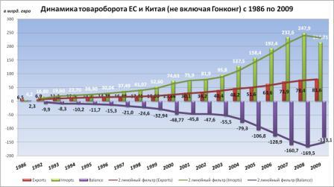

Рис. 3 Динамика товарооборота ЕС и Китая (не включая Гонконг) по структуре товаров
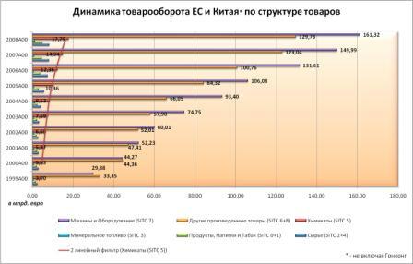

Рис. 4 Экспорт Машин и Оборудования стран-партнеров в ЕС
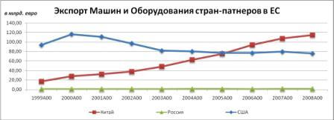

Рис. 5 Экспорт ЕС Машин и Оборудования в страны-партнеры
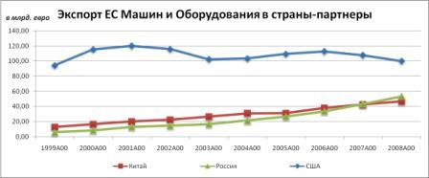

Рис. 8 Экспорт минерального топлива стран-партнеров в ЕС
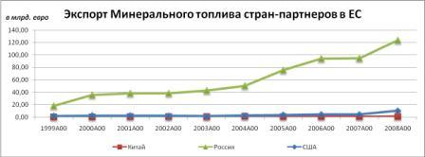

Рис. 9 Динамика мировых цен на нефть с 1988 по 2006 г
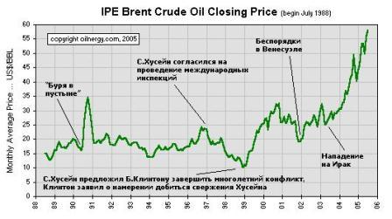

Информация предоставлена МИРИ
[1] При анализе данных по Китаю не были учтены результаты Гонконга, т.к. поскольку Гонконг является более развитой территорией по сравнению с континентальным Китаем, это приведет к искажению фактической ситуации.
[2] Информационный центр «Товарищ Китай» http://www.comradechina.ru/content.php?lv2=101&lv3=103
[3] Нефть в мире. http://www.nefte.ru/oilworld/russia2.htm
[4] Экономика США: Внешняя торговля и глобальная экономическая политика http://www.ereport.ru/articles/weconomy/usa9.htm
[1]Чирков С.Н. Мировая экономика: Учебное пособие. Томск: Центр учебно-методической литературы ТГПУ, 2003. С. 10.

